N
位 置 図
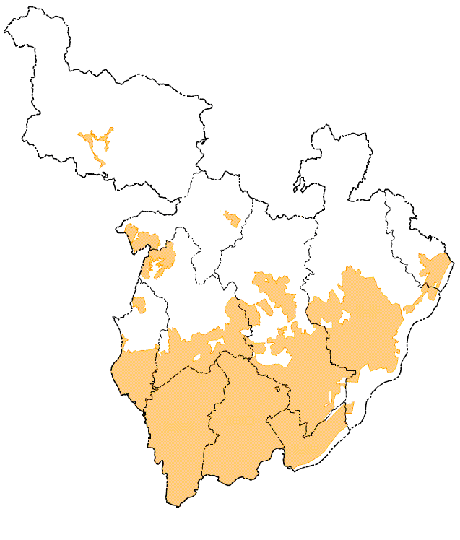
高槻中心市街地周辺整備地区
大学町地区
豊能町
能勢町
庄内・豊南町地区
阪急茨木市駅西地区
茨木市中心市街地整備地区
阪急高槻市駅南地区
高槻中心市街地整備地区
高槻住環境再整備地区
富田都市拠点整備地区
富田都市拠点周辺整備地区
吹田市
池田市
茨木市
箕面市
高槻市
摂津市
豊中市
島本町
千里中央地区

凡 例
計画的な再開発が必要な市街地
特に一体的かつ総合的に市街地の再開発を促進すべき相当規模の地区
市街化区域

千里丘駅西地区

新千里東町近隣センター地区

